[惊爆！东北大学携手中国医大一院论文陷质疑](https://mp.weixin.qq.com/s?__biz=MzkzNTc5NDgwMw==&mid=2247493589&idx=1&sn=d8f98c8d54d6f7c6472a01c0eabcd323&chksm=c38582d9db83fbc83ecd263acf7036ed5a4e59959e239b68edef584884b4d3572d0188770c88&scene=126&sessionid=1742834378)

急先锋[先锋科研](javascript:void(0);)2025-03-24 16:11:34浙江

**点击上方蓝字关注先锋科研**



文 | 急先锋

**论文信息**

2015 年，来自东北大学辽宁省高校硼资源生态化综合利用技术与硼材料重点实验室以及中国医科大学附属第一医院神经外科的 Ang Tian、Xiaofei Qin、Anhua Wu（通讯作者）、Hangzhou Zhang、Quan Xu、Deguang Xing、He Yang、Bo Qiu、Xiangxin Xue（通讯作者）、Dongyong Zhang、Chenbo Dong，在《International Journal of Nanomedicine》期刊发表了一篇题为 “Nanoscale TiO2 nanotubes govern the biological behavior of human glioma and osteosarcoma cells” 的论文。

本工作得到了中国国家自然科学基金（50872019，51002027）、中国博士后基金（2013M530930）、辽宁省教育厅科研项目基金（L2012084）、中央高校基本科研基金（N130402001）、中国辽宁省自然科学基金（2013021075）以及中国医科大学附属第一医院科研基金（fsfh1304）的支持

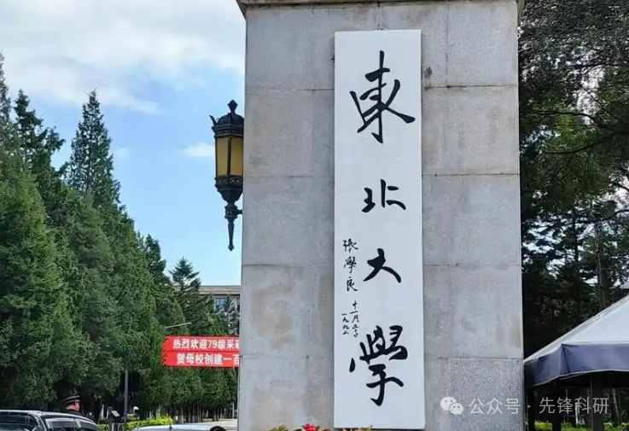

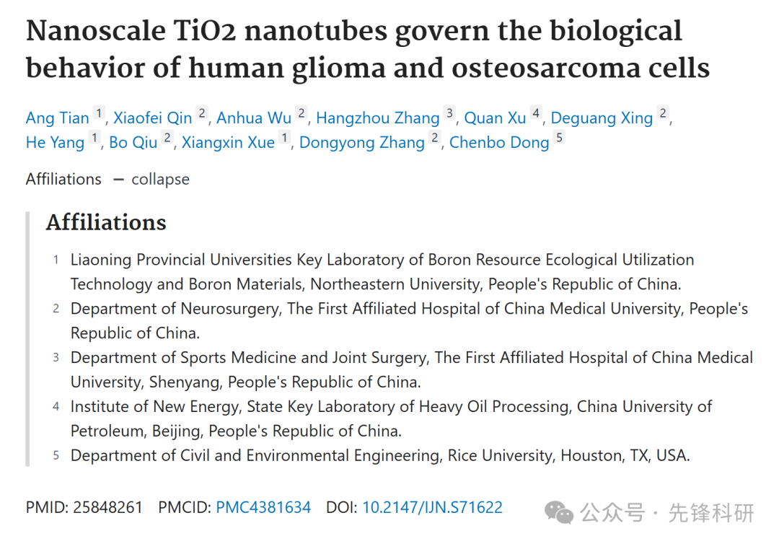

**质疑信息**

2025年3月，国际著名职业学术打假人Sholto David 博士在 Pubpeer 论坛发表评论：

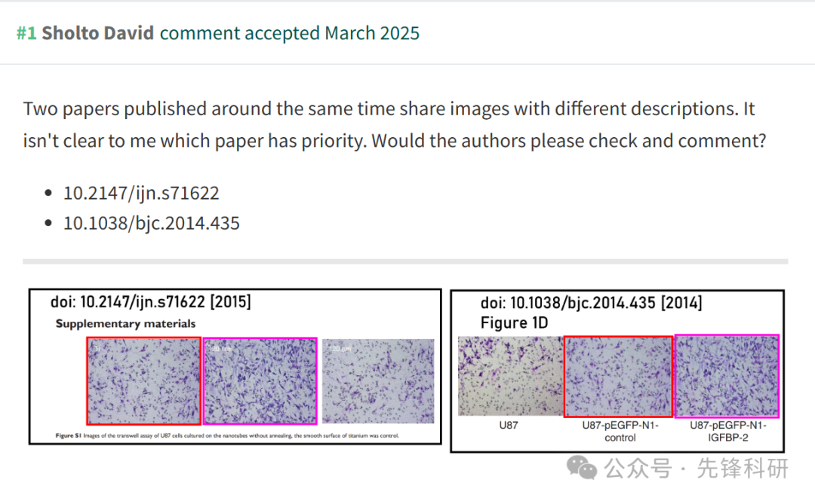

**参考链接：**

https://pubpeer.com/publications/4A3EB4ADCB07B52D2F21C9F4C3698E

**END**



**免责申明**

本文中的所有信息均源自学术网站及已公开资料。我们虽努力确保信息的准确性与完整性，但无法对此做出绝对保证。若发现任何纰漏或不实之处，请及时联系公众号后台，以便进行更正或删除。